**Слайд 1**

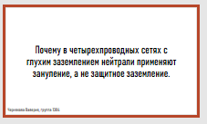

**Почему в четырехпроводных сетях с глухим заземлением нейтрали применяют зануление, а не защитное заземление**

**Слайд 2**

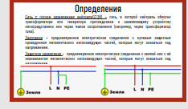

Сеть с глухим заземлением нейтрали (СГЗН) – сеть, в которой нейтраль обмотки трансформатора или генератора присоединена к заземляющему устройству непосредственно или через малое сопротивление (например, через трансформатор тока).

Зануление – преднамеренное электрическое соединение с нулевым защитным проводником металлических нетоковедущих частей, которые могут оказаться под напряжением.

Защитное заземление - преднамеренное электрическое соединение с землей или с её эквивалентом металлических нетоковедущих частей, которые могут оказаться под напряжением.

**Разебермся со следующим вопросом.**

В сети с глухозаземлѐнной нейтралью защитное заземление не эффективно, так как не обеспечивает снижения напряжения на корпусе до безопасного уровня, даже если его сделать хорошо и по всем правилам.

**Слайд 4**

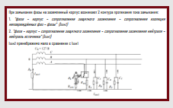

При замыкании фазы на заземлѐнный корпус возникают два контура протекания тока замыкания.

*“фаза – корпус – сопротивление защитного заземления – сопротивления изоляции неповреждѐнных фаз – фазы”* *Iзам2*

*“фаза – корпус – сопротивление защитного заземления – сопротивление заземления нейтрали – нейтраль источника” Iзам1*

*Iзам2* пренебрежимо мала по сравнению с составляющей *Iзам1*, протекающей по контуру, имеющему как минимум в сотни раз меньшее сопротивление.

**Слайд 5**

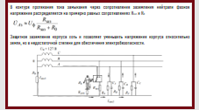

В контуре протекания тока замыкания через сопротивление заземления нейтрали фазное напряжение распределяется на примерно равных сопротивлениях Rзаз и R0, то есть напряжение между корпусом неисправного приѐмника и землѐй может уменьшиться всего примерно в два раза относительно фазного:

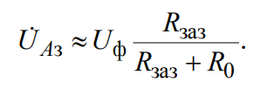

Защитное заземление корпуса, на который произошло замыкание фазы, хоть и позволяет уменьшить напряжение корпуса относительно земли, но в недостаточной степени для обеспечения электробезопасности, то есть действует неэффективно.

Поэтому применяют зануление, сейчас об этом подробнее.

**Слайд 6.**



**Зануление**

**Слайд 7.**

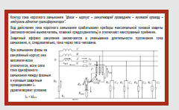

При замыкании фазы на корпус занулѐнного электроприѐмника формируется контур тока короткого замыкания *“фаза – корпус – зануляющий проводник – нулевой провод – нейтраль обмотки трансформатора”*. Под действием тока короткого замыкания срабатывают приборы максимальной токовой защиты (автоматический выключатель, плавкий предохранитель) и отключают неисправный приѐмник от питающей сети, в результате чего напряжение прикосновения к корпусу неисправного электроприѐмника становится равным нулю. Защитный эффект зануления заключается в уменьшении длительности протекания тока замыкания, и, следовательно, тока через тело человека.

Расчѐт зануления проводится с целью определения условий, при которых оно надѐжно выполняет возложенную на него задачу – быстро отключить повреждѐнное электрооборудование от сети. При замыкании фазы на занулѐнный корпус она автоматически отключится, если сила тока однофазного замыкания между фазным и нулевым защитным проводниками Iкз удовлетворяет условию Iкз > kIном, где k – коэффициент кратности номинального тока I*ном* плавкой вставки предохранителя или уставки тока срабатывания автоматического выключателя.

*Ток уставки представляет собой максимальное значение электрического тока, при котором происходит срабатывание защитного аппарата, осуществляющего токовую отсечку.*

Значение коэффициента k принимается в зависимости от типа защиты электроустановки.

**Слайд 8**

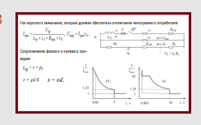

Ток короткого замыкания, который должен обеспечить отключение неисправного потребителя от сети, и напряжение на корпусе до момента этого отключения рассчитываются по формулам:

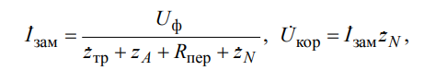



То что в знаменателе - собственные сопротивления обмотки трансформатора, фазного и нулевого проводов и переходное сопротивление (дополнительное сопротивление в месте замыкания на корпус).

Этот ток сравнивается с током уставки автоматического выключателя или плавкого предохранителя Iуст, каждый из которых имеет определѐнную характеристику срабатывания и время отключения.

Сопротивления фазного и нулевого проводов определяются суммой сопротивлений





собственное активное и



индуктивное сопротивления.

Изменяя материал и сечение проводов, можно подобрать значение расчѐтного тока короткого замыкания, достаточное для обеспечения необходимой скорости срабатывания устройств максимальной токовой защиты.

**Слайд 9**

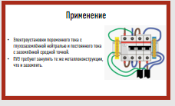

Зануление применяется в электроустановках переменного тока с глухозаземлѐнной нейтралью и постоянного тока с заземлѐнной средней точкой:

* во всех электроустановках при напряжении переменного тока 380 В и выше и при напряжении постоянного тока 440 В и выше;
* в электроустановках в помещениях с повышенной опасностью поражения током, особоопасных и в наружных пространствах, если рабочее напряжение выше 50 (42) В переменного и 120 (110) В постоянного токов;
* во взрывоопасных зонах – независимо от значения рабочего напряжения электрооборудования.

*(ПУЭ – Правила устройства электроустановок)*

ПУЭ требуют занулять те же металлоконструкции, что и заземлять:

* корпуса электрических машин, трансформаторов, аппаратов, светильников и других приѐмников электроэнергии;
* каркасы распределительных щитов, щитов управления и их съѐмные и открывающиеся части;
* металлические оболочки кабелей и конструкции для их прокладки (трубы, кожухи, короба и т. п.).